
FENAJUFE
INFORMA
ESPECIAL 9º CONGREJUFE – EDIÇÃO 002
Informativo de circulação interna da Federação Nacional dos Trabalhadores do Judiciário Federal e MPU

10

10/03/2016

__________________________________________________________________

FENAJUFE REFORÇA ORIENTAÇÕES PARA O
9º CONGREJUFE

A Fenajufe reforça neste Informa Especial do Congrejufe, Edição 002, o conjunto de normas e orientações vigentes para o 9º Congrejufe, que acontece de 27 de abril a 1º de maio na cidade de Florianópolis, em Santa Catarina.

Nestas orientações são estabelecidos critérios para o alojamento das delegações, o padrão das teses e resoluções a serem apresentadas e esclarece dúvidas quanto às questões mais consultadas pelos sindicatos, referentes ao congresso nacional da categoria.

SAIBA COMO APRESENTAR SUA
PROPOSTA DE RESOLUÇÃO NO CONGREJUFE

Propostas de Resoluções – Principal instrumento para apresentação de proposituras no 9º Congrejufe que serão debatidas e votadas, as Propostas de Resoluções deverão tratar exclusivamente da pauta do Congresso. As propostas devem ser enviadas em formulário adequado (logo abaixo - também disponível no site da Fenajufe – botão do 9º Congrejufe) devidamente preenchido, para o endereço eletrônico resolucoescongrejufe@fenajufe.org.br até o encerramento dos trabalhos de grupo do 9º Congrejufe (consulte a programação), à exceção daquelas que versarem sobre alteração estatutária (veja item específico neste Informa), respeitando os seguintes critérios:

- As propostas de resoluções deverão ser subscritas por pelo menos 20 (vinte) delegadxs e/ou observadorxs inscritos no 9º Congrejufe ou pelo sindicado filiado, conforme o Artigo 6º, Inc. II do Estatuto da Fenajufe;

- As propostas de resoluções devem discorrer obrigatoriamente sobre a pauta do 9º Congrejufe;

- As propostas de resoluções devem obedecer aos seguintes critérios:
- Conter até 03 (três) laudas;
- Texto em formato .doc ou .odt;
- Fonte Arial, tamanho 12;
- Espaçamento simples
- Todos os parágrafos devem ser numerados.

- A Fenajufe não aceitará propostas de resoluções que não estiverem de acordo com os critérios e formato especificados;

- A relatoria do 9º Congrejufe elaborará um caderno com todas as propostas de resoluções inscritas a serem discutidas e votadas no 9º Congrejufe.

9º Congresso Nacional da Fenajufe
Florianópolis/SC, 27 de abril a 1º de maio de 2016.
Proposta de Resolução

Marque o tema de acordo com a pauta do Congrejufe:

- ( ) Conjuntura nacional e internacional
- ( ) Balanço da atuação da Fenajufe
- ( ) Organização sindical
- ( ) Reestruturação Produtiva no PJU e MPU e a Democratização dos Poderes
- ( ) Modelo de Gestão e as Implicações na Saúde e na Carreira do Servidor
- ( ) Pauta de reivindicações e plano de lutas
- ( ) Políticas permanentes
- ( ) Moções

Proposta:
(delete este texto de orientação quando colocar aqui sua proposta) A partir daqui, coloque sua proposta atendendo aos seguintes critérios:
- Conter até 03 (três) laudas;
- Texto em formato .doc ou .odt;
- Fonte Arial, tamanho 12;
- Espaçamento simples
- Todos os parágrafos devem ser numerados.

Proponentes: (D) Delegado (O) Observador
- _________________________________( ) 2. _________________________( )
3. _________________________________( ) 4. _________________________( )
- _________________________________( ) 6. _________________________( )
- _________________________________( ) 8. _________________________( )
- _________________________________( ) 10. ________________________( )
( ) Aprovado ( ) Rejeitado ( ) prejudicado
Para uso exclusivo da Fenajufe

PROPOSTAS DE ALTERAÇÃO ESTATUTÁRIAS SOMENTE
ATÉ 28 DE MARÇO

Como fazer proposta de Alteração Estatutária - A Fenajufe aceitará propostas de alteração estatutária até o dia 28/3/2015, impreterivelmente. Será criada uma comissão da Executiva para analisa-las em conjunto com a Assessoria Jurídica Nacional. O objetivo é fazer a análise jurídica, formal e legal das propostas e sistematiza-las para os delegados do 9º Congrejufe decidirem. As propostas deverão ser encaminhadas ao e-mail estatutocongrejufe@fenajufe.org.br. As emendas poderão ser modificativas, supressivas ou aditivas, fazendo referência aos artigos do Estatuto.

TESES PODERÃO SER INSCRITAS ATÉ 28 DE MARÇO

Teses: contribuição ao debate – Neste 9º Congrejufe, as teses serão ferramentas apenas de contribuição ao debate da categoria, a ser empreendido pelos Delegadxs e Observadorxs, com vistas a aprofundar a discussão do temário do Congresso. Também não haverá tempo disponível para apresentação ou defesa de teses no Congrejufe. A propositura de teses deverá observar critérios bem definidos. A Fenajufe aceitará a inscrição de teses até o dia 28 de março para contribuição ao debate dos temas do 9º Congrejufe, pelo e-mail tesescongrejufe@fenajufe.org.br. As teses serão disponibilizadas, após diagramadas, apenas na página da Fenajufe, sendo suprimido o caderno de teses. Para a inscrição de teses ao Congrejufe será exigido:

- Pelo menos 10 (dez) assinaturas de endosso, todas de participantes
(delegadxs e/ou observadorxs) eleitos para o 9º Congrejufe ou pelo sindicado
filiado, conforme o Artigo 6º, Inc. II do Estatuto da Fenajufe;

- Utilização de até 20 (vinte) laudas para teses gerais e 5 (cinco) laudas para
teses específicas;

- Texto em formato .doc ou .odt; fonte Arial, tamanho 12; títulos em negrito,
tamanho 20, em MAIÚSCULAS; subtítulos em negrito, tamanho 16. Todos os
parágrafos devem ser numerados, recuados em 1,5 cm e o espaçamento
entre as linhas deve ser simples;

- A Fenajufe não aceitará teses que não estiverem de acordo
com o formato especificado.

Grupos de Trabalho - Haverá Grupos de Trabalho no 9º Congrejufe em um dos períodos, a ser definido na programação. O debate nos grupos será prioritariamente sobre Conjuntura, Pauta de Reivindicações e Plano de Lutas. O Grupo de Trabalho visa dar a oportunidade para os delegadxs e observadorxs aprofundarem o debate e discutirem os problemas que ocorrem nos locais de trabalho.

PARTICIPANTES DO CONGREJUFE COM NECESSIDADES ESPECIAIS OU PROBLEMAS DE SAÚDE

A Fenajufe orienta aos Sindicatos que possuírem em seus quadros de Delegados e Observadores do 9º Congrejufe Portadores de Necessidades Especiais – PNE – ou pessoas com problema de saúde que requeira tratamento individualizado, que o comuniquem imediatamente à Federação, para que seja providenciado atendimento adequado.

CRECHE: VAI SER NECESSÁRIO?

Na inscrição, as entidades deverão comunicar à Fenajufe sobre a necessidade de creche informando o número de crianças e a idade. A Fenajufe não arcará com despesas de passagens, hospedagem e alimentação.

ONDE FICARÃO HOSPEDADAS AS DELEGAÇÕES?

Hospedagens – O 9º Congresso Nacional da Fenajufe será realizado no Oceania Park Hotel, em Florianópolis (SC). O hotel, com 77 apartamentos reservados para o Congrejufe, foi escolhido por dispor de um centro de convenções capaz de atender ao congresso da Federação. Mas o local não dispõe de apartamentos suficientes para atender a todos os Delegadxs e Observadorxs, bem como a equipe de organização. Para resolver a questão, a Fenajufe vai disponibilizar outros três hotéis na área do Congrejufe: O Porto Sol, com 57 apartamentos; o Acquamar, com 80 apartamentos e o Ingleses Praia, com mais 120 apartamentos. Ao todo serão 339 apartamentos para o 9º Congrejufe. A acomodação das delegações se dará conforme a ordem de pagamento das inscrições, o que já foi informado em matéria anterior, do dia 13 de janeiro de 2016. A ocupação dos hotéis pelas delegações obedecerá a seguinte ordem, critério já utilizado tradicionalmente em eventos com rateio:
- 1º. Diretoria Executiva da Federação (porque é a responsável pelo evento e pode haver necessidade de fazer reunião emergencial a qualquer momento, sendo necessária a localização dos dirigentes com agilidade);
- 2º. Equipe de apoio – os trabalhadores geralmente trabalham de madrugada, fazendo sistematização de propostas, relatoria, xerox, boletim entre outros e isso facilita o retorno para o aposento com segurança e rapidez.
- 3º. Palestrantes e convidados;
- 4º. Sindicatos filiados pela ordem de pagamento das inscrições dos delegados. As vagas serão preenchidas pela ordem de pagamento, deixando facultado ao sindicato ficar em outro hotel (hotel seguinte ao que está sendo preenchido) caso não seja possível que toda a delegação fique hospedada no hotel que lhe couber pela ordem da lista de entidades pagantes.

Em relação a levar acompanhantes, a Fenajufe informa que somente após acomodar TODOS os participantes do 9º Congrejufe (Delegadxs, Observadorxs, Palestrantes, Convidados, Equipe de Trabalho) verificará a possibilidade de acomodá-los.

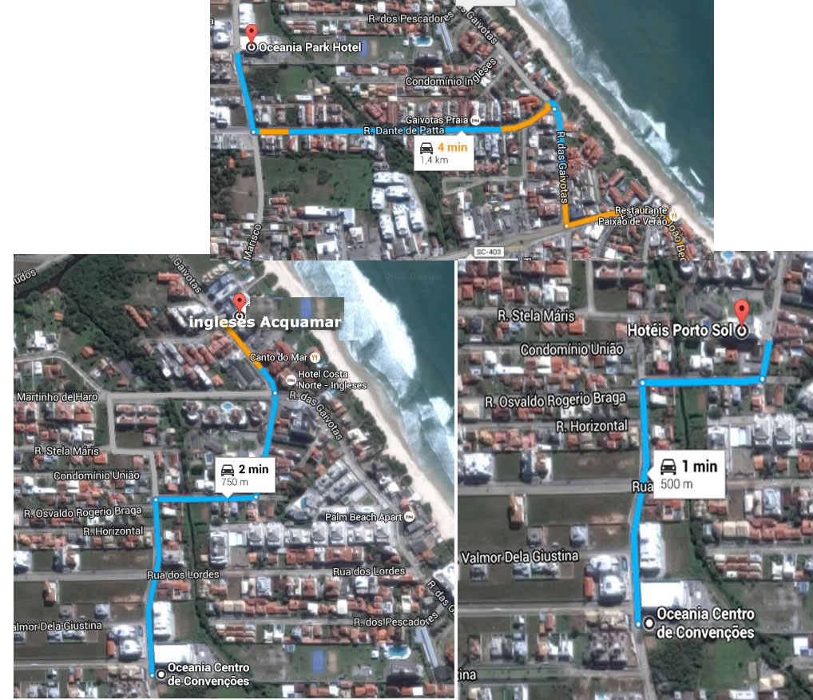
Fique atento!

Critérios para a eleição dos delegados, observadores e suplentes

- A Fenajufe orienta que as entidades sigam, como regra geral, o estatuto do sindicato quanto à realização da Assembleia Geral, Congresso e Encontro e o estatuto da Fenajufe e as orientações publicadas pela Federação, no que diz respeito ao Congrejufe. Aquilo que não é vedado ou que não estiver explícito em nenhum dos estatutos e orientações (sindicato para a Assembleia Geral e Fenajufe para o Congrejufe) será resolvido pela Assembleia Geral, que é soberana. Caso haja contestação ou recurso por parte de algum filiado, estes serão analisados pela Comissão Organizadora, juntamente com toda a documentação (convocatória, ata, lista de presença entre outros) e a decisão será comunicada à direção da Entidade, para resolução de possíveis pendências.

- A Federação orienta que, de acordo com o estatuto da Fenajufe, a eleição dos delegadxs e observadorxs ao congresso deverá ser realizada por chapa, desde que requerido por pelo menos uma chapa. Não havendo inscrição de nenhuma chapa a votação poderá ser nominal. Havendo eleição por chapas, é obrigatória a aplicação do critério de proporcionalidade direta (não haverá cláusula de barreira).

- Outra orientação é que, para concorrer, a chapa não precisa estar completa com todos os nomes referentes às vagas que o sindicato tem direito.

- É permitida a inscrição com antecedência de candidatos a delegadxs e observadorxs. No entanto, é preciso que fique bem claro que os candidatos poderão se inscrever durante a realização da Assembleia Geral, após a definição de como será a eleição, se por chapa ou por votação nominal. Exemplificando, o candidato que por ventura tenha feito inscrição nominal com antecedência, terá o direito de formar sua chapa e inscrevê-la no decorrer da Assembleia Geral, caso tenha sido definido que a votação será por chapa.

- O número de delegados de base ao Congresso da Fenajufe, a serem escolhidos em congressos, encontros ou assembleias gerais das entidades filiadas, convocadas para este fim, é de 1 (um) para cada contingente de 100 (cem) sindicalizados na base ou fração igual ou superior a 51 (cinquenta e um), todos escolhidos de acordo com o critério de proporcionalidade quando houver mais de uma chapa ou pela votação nominal de candidatos a delegados concorrentes.

- Ainda será exigida a presença três vezes superior ao número de delegados(as) a que tem direito cada entidade filiada para eleger o número máximo de delegados(as) e observadores(as) conforme o estatuto. O quórum para eleição de delegados será de 30% da presença exigida para eleger o total de delegados. Em caso de número inferior, fica assegurada a eleição de 1 (um) delegado para representar a entidade filiada no Congresso da Fenajufe. Também poderão ser eleitos observadores ao Congresso, apenas com direito a voz, correspondendo no máximo 50% (cinquenta por cento) dos delegados que o sindicato tem direito a eleger para o Congrejufe.

- A Fenajufe orienta que os sindicatos elejam na assembleia geral os suplentes dos delegados e dos observadores e os incluam na ata da assembleia, para o caso de haver necessidade de alguma substituição.

Informação importantíssima:

SINDICATOS DEVEM ENVIAR À FENAJUFE CONVOCATÓRIA DA AG QUE VAI ELEGER DELEGADXS, OBSERVADORXS E SUPLENTES PARA O 9º CONGREJUFE

Os sindicatos que estão em processo de eleição de delegadxs e observadorxs para o 9º Congrejufe, devem enviar à Fenajufe cópia da convocatória da assembleia, tão logo seja definida a data ou qualquer alteração que envolva sua organização. A exigência é do estatuto da Federação e é condição indispensável para que a Assembleia Geral tenha validade, ficando a critério da Diretoria da Fenajufe o acompanhamento de tais eventos. Assim que a diretoria do sindicato marcar a data da assembleia geral que elegerá os delegadxs, observadorxs e suplentes para o 9º Congrejufe, a entidade deve, imediatamente, enviar cópia da convocatória, para o endereço eletrônico secpolitica@fenajufe.org.br ou para o fax (61) 3323 7061, aos cuidados da secretária política, Eliane Mendes.

O artigo 14, parágrafo 6º do Estatuto da Fenajufe é claro sobre a exigência:
“As entidades filiadas deverão comunicar as datas das realizações dos eventos que elegerão Delegados e Observadores, ficando a critério da Diretoria Executiva da Fenajufe o acompanhamento de tais eventos”.

A Fenajufe destaca que a inobservância das determinações estatutárias poderá impedir a participação do sindicato no congresso da categoria.

O 9º Congrejufe acontece em Florianópolis (SC), de 27 de abril a 1º de maio.

FENAJUFE ESCLARECE DÚVIDAS QUANTO A MODALIDADE DE ESCOLHA DE DELEGADOS E OBSERVADORES DO 9º CONGREJUFE
Com o objetivo de imprimir ainda mais transparência ao processo de escolha dos participantes do Congresso nacional dos servidores do Judiciário Federal e MPU, a Fenajufe esclarece que não é permitida a eleição de delegados, observadores e suplentes ao 9º Congrejufe por meio de videoconferências, votação por e-mail, assembleias setoriais ou por local de trabalho.

O estatuto da Fenajufe, Artigo 14, Parágrafo 1º, prevê que a eleição poderá ocorrer em Congressos, Encontros ou Assembleias Gerais. Em qualquer destes eventos a eleição deve acontecer em um único local e de forma presencial, onde todos os votantes deverão estar presentes no recinto da Assembleia Geral, Encontro ou Congresso.

Esclarece ainda que de acordo com o estatuto, as entidades filiadas deverão comunicar as datas de realização das Assembleias Gerais, Encontros ou Congressos que elegerão Delegados, Observadores e Suplentes, ficando a critério da Diretoria Executiva da Fenajufe o acompanhamento de tais eventos.

Ainda seguindo o estabelecido no estatuto da Federação, o número de Delegados de Base ao Congresso da Fenajufe, a serem escolhidos em Congressos, Encontros ou Assembleias Gerais das entidades filiadas, é de 1 (um) para cada contingente de 100 (cem) sindicalizados na base ou fração igual ou superior a 51 (cinquenta e um), todos escolhidos de acordo com o critério de proporcionalidade quando houver mais de uma chapa ou pela votação nominal de candidatos a delegados concorrentes.

Poderão ser eleitos Observadores ao Congresso, apenas com direito a voz, no máximo 50% (cinquenta por cento) dos delegados a que tem direito a entidade filiada.

Para participar do Congresso como Delegado ou Observador é necessária a apresentação da Convocatória, da Ata e da Lista de Presença da Assembleia Geral, Encontro ou Congresso, devendo constar os nomes dos Delegados e Observadores eleitos.

Para eleição de Delegados de Base ao Congresso da Fenajufe será exigida uma presença três vezes superior ao número de Delegados a que tem direito cada entidade filiada conforme o parágrafo 1º.

O quórum para eleição de Delegados em Congressos, Encontros ou Assembleias será de 30% da presença exigida para eleger o total de Delegados. Em caso de número inferior, fica assegurada a eleição de 1 (um) Delegado para representar a entidade filiada no Congresso da Fenajufe.

DIVULGADA RELAÇÃO DE ENTIDADES HABILITADAS A PARTICIPAR DO 9º CONGREJUFE

Foi divulgada na tarde da terça-feira, 16 de fevereiro, a relação dos sindicatos habilitados a participar do 9º Congrejufe – Congresso Nacional da Fenajufe – que acontece em Florianópolis (SC), de 27 de abril a 1º de maio deste ano.

Todas as entidades filiadas à Fenajufe foram aprovadas no processo de habilitação. Mas se até a data da realização do 9º Congrejufe a entidade habilitada voltar a descumprir o Artigo 9º do estatuto, ela será impedida de participar do 9º Congrejufe. O artigo 9º é claro: - As entidades que atrasarem mais de 3 (três) meses o envio de sua contribuição financeira, conforme o disposto no Art. 33, parágrafo 1º, estarão impedidas de participar dos fóruns deliberativos da Fenajufe.

Os sindicatos habilitados poderão levar delegados e observadores ao Congresso que vai definir, entre outros itens da pauta, a nova diretoria da Fenajufe para um mandato de três anos. São eles:

Sindjef/AC

Sindjus/AL

Sitra/AM-RR

Sinjeam/AM

Sindjufe/BA

Sintrajufe/CE

Sindissétima/CE

Sinje/CE

Sindjus/DF

Sinpojufes/ES
Sinjufego/GO

Sintrajufe/MA

Sitraemg/MG

Sindjufe/MS

Sindijufe/MT

Sindjuf/PA/AP

Sindjuf/PB

Sintrajuf/PE

Sintrajufe/PI

Sinjuspar/PR
Sinjutra/PR

Sisejufe/RJ

Sintrajurn/RN

Sindjufe/RO-AC

Sintrajufe/RS

Sintrajusc/SC

Sindjuf/SE

Sintrajud/SP

Sindiquinze/SP

Sindjufe/TO

AGENDA

DATA | EVENTO | LOCAL
Até 12/3 | Prazo final para os sindicatos realizarem a Assembleia Geral que elegerá os delegados(as), observadores (as) e suplentes do 9º Congrejufe. | Brasília/  Estados
Até 14/3 | Prazo final para as entidades realizarem a inscrição dos participantes do 9º Congrejufe, conforme indicado no Informa Especial do congresso, com envio dos documentos: Convocatória, Lista de Presença, Ficha de Inscrição dos Eleitos e Ata. | Brasília/  Estados
25/3 | Prazo final para as entidades enviarem o comprovante do pagamento da 4ª parcela da inscrição de delegados e observadores. | Brasília/  Estados
28/3 | Prazo final para inscrição de propostas de resoluções elaboradas pelxs Delegadxs e Observadorxs ao 9º Congrejufe, obedecendo a pauta estabelecida na Convocatória. | Brasília/  Estados
1º/4 | Prazo final para disponibilizar na página da Fenajufe, propostas de resoluções elaboradas pelxs Delegadxs e Observadorxs, obedecendo a pauta estabelecida na Convocatória. | Brasília/  Estados
27/4 a 1º/5 | Realização do 9º Congrejufe | Florianópolis/SC

Comissão Organizadora 9º Congrejufe
Adilson Rodrigues (SP), Cléber Borges de Aguiar (SP), Cledo Vieira (DF),
Eugênia Lacerda (DF), Mara Rejane Weber (RS) e Ramiro López (RS)
Supervisão
Eliane Mendes – Secretária Política
Jornalista Responsável

Luciano Beregeno – MTb 7334-MG

